«Югыдъяг» сикт овмöдчöминлöн администрация
ШУÖМ
Администрация сельского поселения «Югыдъяг»

П О С Т А Н О В Л Е Н И Е

22 июля 2024 года № 80
п.Югыдъяг

Усть-Куломский район
Республика Коми

Об утверждении дизайн-проектов территорий, подлежащих благоустройству в 2025 году в соответствии с муниципальной программой «Формирование комфортной городской среды муниципального образования сельского поселения «Югыдъяг» на 2018 – 2025 годы»

В соответствии с Федеральным законом от 06.10.2003 № 131-ФЗ «Об общих принципах организации местного самоуправления в Российской Федерации», постановлением Правительства Российской Федерации от 10.02.2017 № 169 ”06 утверждении Правил предоставления и распределения субсидий из федерального бюджета бюджетам субъектов Российской Федерации на поддержку государственных программ субъектов Российской Федерации и муниципальных программ формирования современной городской среды”, Уставом муниципального образования сельского поселения «Югыдъяг», администрация сельского поселения «Югыдъяг» постановляет:
1. Утвердить дизайн-проекты территорий, подлежащих благоустройству в 2025 году в соответствии с муниципальной программой «Формирование комфортной городской среды муниципального образования сельского поселения «Югыдъяг» на 2018 – 2025 годы» в соответствии с приложением.
2. Контроль за исполнением настоящего постановления оставляю за собой.
З. Настоящее постановление вступает в силу со дня официального обнародования на информационном стенде.

Глава сельского поселения «Югыдъяг» А.В. Лодыгин

Приложение
к постановлению администрации
сельского поселения «Югыдъяг»
от 22 июля 2024г. № 80

Список дизайн - проектов территорий,
подлежащих благоустройству в 2025 году.

- Обустройство парка северо-восточнее дома № 40 ул.Комсомольская
(4 этап) п.Югыдъяг Усть-Куломского района Республики Коми
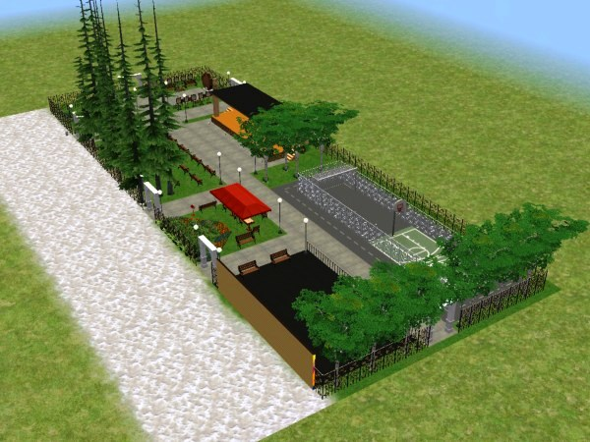
- Обустройство проезда по ул.Д.Каликовой от д.1 до ул.Советской д.11 (2 этап) п.Югыдъяг Усть-Куломского района Республики Коми
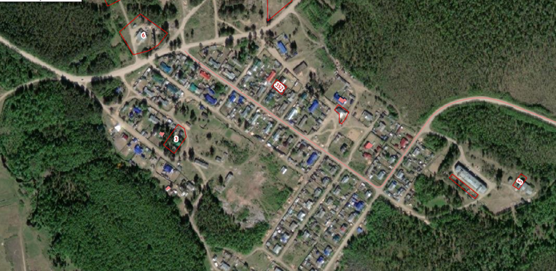
Проезд по ул.Д.Каликовой от д.1 до ул.Советской д.11-425м.

